RUS3.1
«Стальная лавина»
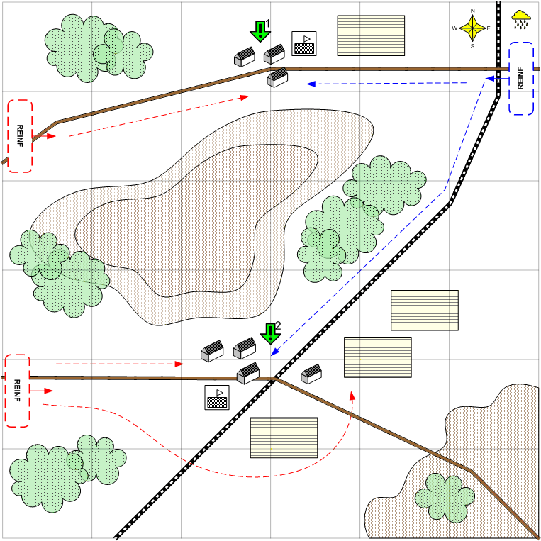

Карта 8 на 8. Россия. День. Зима.

Ландшафт.
Степь. Маленькие посёлки и станицы. Местами невысокие холмы и небольшие овраги. Редкая растительность.

Описание.
Необходимо быстро захватить и удержать два населённых пункта в степи. В начале миссии на карте есть две стартовые танковые группы – игрока и противника. Противник сразу движется в сторону селений и пытается их занять. Задача игрока - не дать врагу это сделать, и после уничтожения стартовой группы противника в течение 15 – 20 минут удерживать посёлки от атак.
Противник получает подкрепления и атакует деревни группами по 6 – 8 танков.
Начало миссии рассчитывается точно таким образом, что бы игрок успевал доехать до деревень и окопать танки. Танки противника из стартовой группы тоже окапываются, если игрок не успел занять деревни.

Условие поражения.
У игрока нет войск и подкреплений.
Противник занял хоть одну из деревень и удержался там, в течение 5 минут.

Условие победы.
Выполнены все задания.

Рекомендовано подкреплений.
4 - 5

Сложность.
Высокая

Задания.
- Захватить и удержать посёлок 1.
- Захватить и удержать посёлок 2.

Войска игрока.
Стартовая группа из 10 средних и 10 лёгких танков.

Подкрепления игрока.
Лёгкие танки
Средние танки
Тяжёлые танки

Войска союзника.
Нет

Подкрепления союзника.
Нет

Войска противника.
Две стартовые группы по 6 средних танков и 6 лёгких в каждой.

Подкрепления противника.
Средние и лёгкие танки.

